POZIV ZA MEDIJE

HRVATSKA AKADEMIJA ZNANOSTI I UMJETNOSTI
STROSSMAYEROVA GALERIJA STARIH MAJSTORA

ima čast i zadovoljstvo pozvati Vas na

otvorenje izložbe

Tragom baštine: Schneiderov fotografijski arhiv

u četvrtak, 13. listopada 2016. u 18 sati
u X. izložbenoj dvorani Strossmayerove galerije starih majstora HAZU
Trg Nikole Šubića Zrinskog 11, Zagreb

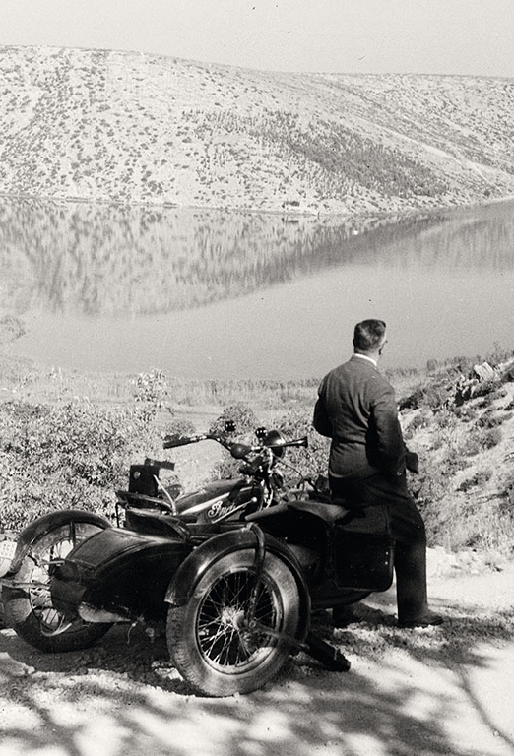
Izložbu otvaraju:

Akademik Zvonko Kusić,
predsjednik Hrvatske akademije znanosti i umjetnosti

Akademik Vladimir Marković,
voditelj Strossmayerove galerije starih majstora

Borivoj Popovčak,
upravitelj Strossmayerove galerije starih majstora

Ivana Gržina i Indira Šamec Flaschar,
autorice izložbe

******

Trajanje izložbe: 13. listopada – 13. studenoga 2016.

Otvoreno: utorkom 10-19, srijedom, četvrtkom i petkom 10-16, subotom i nedjeljom 10-13

Schneiderov fotografijski arhiv, koji okuplja više od dvije i pol tisuće snimaka nastalih 1930-ih, u okviru višegodišnjeg projekta inventariziranja hrvatske povijesnoumjetničke baštine, dobrano je poznat stručnoj javnosti. Izrastao pod okriljem Akademije, plod je predanoga rada Artura Schneidera, dugogodišnjeg upravitelja Strossmayerove galerije, gdje se od samih početaka skrbi o vrijednoj fotodokumentacijskoj cjelini. Kao nezaobilazan izvor informacija o stupnju očuvanosti spomeničke baštine prije Drugoga svjetskog rata, a nerijetko i jedino vizualno svjedočanstvo o spomenicima koji su u međuvremenu propali ili nestali, imala je važnu ulogu u povijesnoumjetničkim istraživanjima te u konzervatorsko-restauratorskoj djelatnosti. U istraživačkom radu stručnjaci ne konzultiraju Arhiv isključivo kao vizualni resurs već proučavaju i raznoliko popratno dokumentarno gradivo.
Nedavno su negativi iz Schneiderova arhiva digitalizirani, čime se rukovanje krhkim izvornicima svelo na najmanju moguću mjeru, a uvrštavanjem digitaliziranog sadržaja u Akademijin virtualni repozitorij snimke su postale javno dostupne. Izložba, upriličena povodom okončanja projekta digitalizacije, zamišljena je kao njezin logičan nastavak i nadopuna. S punom sviješću o ograničenjima koja digitalizacija gradiva, neizbježnim selektiranjem, dematerijaliziranjem i dekontekstualiziranjem izvornika, stavlja pred baštinske profesionalce, osmislili smo izložbu kojom nastojimo pružiti potpuniji uvid u kompleksnost cjeline i u nju »upisanih« mikrohistorijskih i epistemoloških slojeva. Uz izvorni i sekundarni fotografski materijal, prezentirat će se stoga i obavijesna pomagala, pozamašna popratna registraturna dokumentacija te srodno arhivsko gradivo. Predočit će se materijalna svojstva negativa, povijest vidova pohrane i zaštite te uzroci i posljedice njihove mjestimično prisutne deterioracije. Izložit će se k tomu fotooprema vremenski ili provenijencijom srodna matičnom fotografskom materijalu. Kontekstualizaciju eksponata omogućit će potanka rekonstrukcija začetaka i tijeka Schneiderove kampanje, uz biografije najvažnijih sudionika u projektu. Dodatnu će ilustraciju pružiti atraktivan vizualni materijal: uvećanja tematski grupiranih izvornih snimaka te niz usporednih prikaza nekadašnjeg i današnjeg izgleda odabranih objekata, temeljenih na fotodokumentaciji Hrvatskoga restauratorskog zavoda i zagrebačkoga Konzervatorskog odjela Ministarstva kulture.
Za više informacija: Indira Šamec Flaschar: isamecflaschar@hazu.hr i Ivana Gržina: ikatusic@hazu.hr, 01 4895 117.
Srdačno Vas pozdravljamo, zahvaljujemo na suradnji i očekujemo Vaš dolazak.
Ured za odnose s javnošću i medije HAZU
Gordana Poletto Ružić

